Вежливость и доверие: Главархив — о том, как в Москве менялась работа кондукторов в середине ХХ века
07.08.2023

Кондуктор троллейбуса Л. Фомичёва за работой. Автор – Л.Н. Лазарев. Москва. Ноябрь 1958 г. Главархив Москвы
В 1950–1960-х годах городской транспорт в Москве постепенно переходил на бескондукторную систему, а главным залогом успешного общения контролеров и пассажиров становилась обоюдная вежливость.
Система оплаты проезда появилась вместе с первым городским общественным транспортом. Московская линейка, а затем конка обслуживались не только кучером, управлявшим лошадьми, но и кондуктором. Стоимость поездки менялась в зависимости от дальности маршрута, а подтверждением оплаты служил бумажный билет. В обязанности кондуктора входило выдать такой проездной талон, а также «погасить» его или попросту надорвать. В советское время в городе развивались новые виды транспорта, расширялись маршруты и увеличивался пассажиропоток. О любопытных нюансах работы московских кондукторов в середине ХХ века и новых стандартах обслуживания пассажиров рассказывают документы из фондов Главархива Москвы.
Так, протокол совещания столичных кондукторов от 7 августа 1956 года хранит начало изменений в сфере обслуживания пассажиров общественного транспорта и условиях работы сотрудников, проверяющих оплату проезда.
На повестке дня участвовавших в том совещании кондукторов наземного транспорта стояло два вопроса – улучшение условий работы сотрудников, а также повышение качества обслуживания пассажиров в городском общественном транспорте. И если условия работы постепенно улучшались (например, многие из выступавших отметили повышение заработной платы), то при формировании этики в отношениях проверяющих и пассажиров появлялись вопросы. С предложениями по улучшению ситуации выступили несколько сотрудниц из транспортных депо и парков столицы.
Так, из выступления кондуктора 12-го маршрута Первого троллейбусного парка Качановой можно узнать, что порой бестактность становилась буквально цепной реакцией всех участников процесса: кондукторы могли нагрубить пассажирам, контроллеры проявляли бестактность в обращении с кондукторами и не могли «толково объяснить ошибки», а подчас агрессия исходила и от самих пассажиров. И это, как отмечала в своем выступлении Качанова, не удивительно: «Сплошь и рядом на трамвае бывают пассажиры в нетрезвом виде. А проезжающие на трамвае работники милиции на просьбы кондуктора не реагируют, объясняя тем, что это не их участок». Для улучшения условий работы коллектива кондуктор предложила установить обеденные перерывы, причем конечные остановки «обеспечить буфетом и горячими блюдами», а еще создать кинофильм о работе кондукторского цеха.
Сотрудница Октябрьского трамвайного депо Хохлова в своем выступлении также отметила повышение зарплаты и снижение стоимости спецодежды на 50%. Призывая кондукторов к культурному обслуживанию населения и выполнению плана выручки, она говорила: «… нужно помочь пассажиру, в Москве много приезжих, которые не знают город». Работая на ВСХВ, кондуктор ежедневно встречала иностранцев, и часто гости столицы с трудом изъяснялись на русском. Хохлова предложила ставить на эту линию «грамотных кондукторов, культурных, <…> которые бы могли в вежливой форме говорить с посетителями выставки».
Такое же предложение поступило и от ревизора службы движения Трамвайно-троллейбусного управления на линии в Лужниках. Тогда Центральный спортивный стадион им. Ленина – грандиозное сооружение, возведенное в рекордные 450 дней – только открылся. И как раз 5–16 августа 1956 года здесь должна была пройти I Спартакиада народов СССР. Ревизор Хохлова просила «послать на работу лучших кондукторов – грамотных, культурных. <…> Грубости в работе не должно быть».
Кондуктор Беляева из Русаковского трамвайного депо отметила на совещании следующее: «… нужно, чтобы было взаимное уважение – кондуктора к начальству, а начальства к кондуктору. Нужно уважать рабочего, который после трудного, тяжёлого дня возвращается с работы, быть с ним предупредительным, а не грубить ему». Сотрудница рассказала о себе, что проработала на трамвае почти четверть века с 1932 года, имея всего два класса образования. При этом женщина вырастила одиннадцать детей. Но несмотря на домашние хлопоты, она, по своему замечанию, всегда приходила на работу за 20 минут до начала смены, чтобы «тщательно и внимательно» проверить вагон на исправность. Беляева в работе старалась быть вежливой с пассажирами, «с водителем не ссорится, а это одна из причин при сборе и выполнении плана выручки, не раздражать водителя ненужными расспросами и перебранками в пути».
Но спустя всего несколько лет, к началу 1960-х годов, в Москве стала распространяться новая бескондукторная система обслуживания населения. Новшество было обусловлено продолжением расширения сети городского транспорта. Так, в обзорной справке Управления пассажирского транспорта за 1962 год встречается характерная формулировка о том, что работа без кондукторов «является одной из форм воспитания сознательности и доверия к человеку – строителю коммунистического общества».
Теперь для получения бумажного билета, удостоверяющего оплату проезда, нужно было опустить мелочь в специальный кассовый автомат. Потом следовало повернуть ручку механизма и оторвать билет от рулонной ленты, скрытой в автомате. В результате за три неполных года «для участия в других отраслях народного хозяйства» было высвобождено около 12 тысяч кондукторов. Такой подход сэкономил городу более девяти миллионов рублей – именно эта сумма составляла общий фонд их зарплаты. В итоге без кондукторов к сентябрю 1962 года работало уже 3947 единиц подвижного состава (это составляло 72,7% выпускаемых на линию машин и вагонов).
Вместе с тем главным вопросом оставалась сознательность пассажиров при оплате проезда. Некоторые из них не удерживались от соблазна обзавестись проездным документом, вбросив монетку меньшего достоинства, или попросту ехали «зайцем». Здесь на помощь приходили общественные контролеры. Таких в Москве было тогда 3640 человек. Ежедневно они проверяли 1300 единиц подвижного состава города (около четверти от его общего количества). Благодаря их усилиям отмечалось, что разрыв между оторванными билетами и выручкой в кассах имел тенденцию к снижению и на 1 августа того же 1962 года составлял всего 2,9%.
По данным того же Управления пассажирского транспорта, на 1 января 1963 года без кондукторов работало уже около 4500 единиц подвижного состава (80% от общего количества). В течение 1963 года в Москве планировалось полностью завершить переход на бескондукторное обслуживание. Опыт расценивался как весьма успешный, и его решили использовать в других городах страны, где также эксплуатировался электрический и автобусный транспорт.
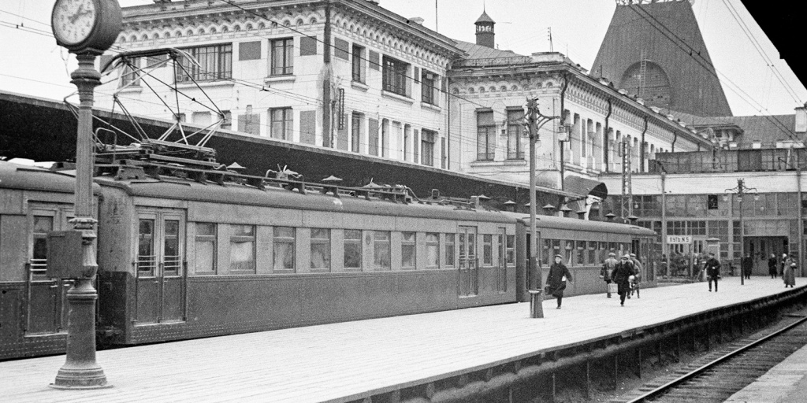
Кондуктор Е. Лаптева рассматривает кольцо в одном из ювелирных магазинов. Автор – А. Агеев. Москва. Август 1958 г. Главархив Москвы
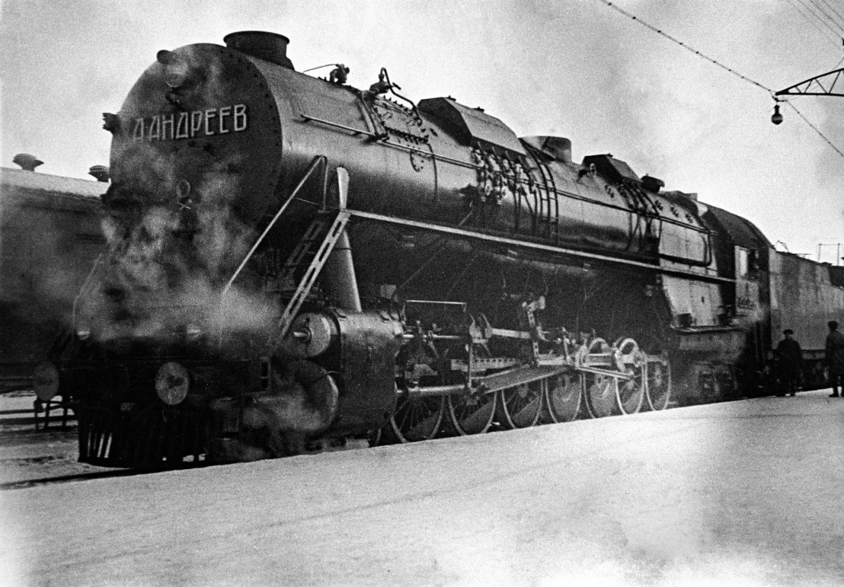
Инструктаж кондукторов трамвайного депо перед уходом в рейс. Автор – Н. Пашин. Москва. Январь 1958 г. Главархив Москвы
Кондукторские льготы на получение форменной одежды решили распространить не только на билетных контролеров, но и на водителей пассажирского транспорта. А в связи с тем, что контролеры должны были выполнять и перевыполнять финансовый план, рассматривался вопрос о включении их в перечень должностей, получающих расчетную премию. Отмечалось также, что, наряду с кондукторами, контролеры должны иметь право на дополнительный шестидневный отпуск, так как условия их работы были одинаковыми.
Больше документов о развитии общественного транспорта в Москве можно изучить в читальных залах Главархиве Москвы. Часы работы залов для посетителей: по понедельникам с 09:30 до 16:30, по вторникам и четвергам — с 12:00 до 20:00, по пятницам — с 09:30 до 15:00.

Адрес страницы: http://mosarchive.mos.ru/presscenter/news/detail/11758979.html
ГБУ "Мосархив"

